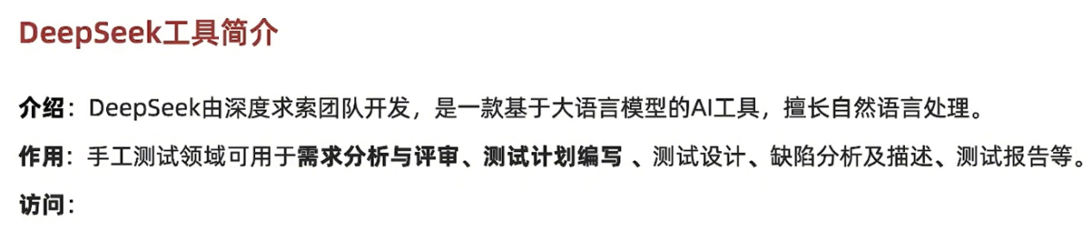
官网：https://www.deepseek.com

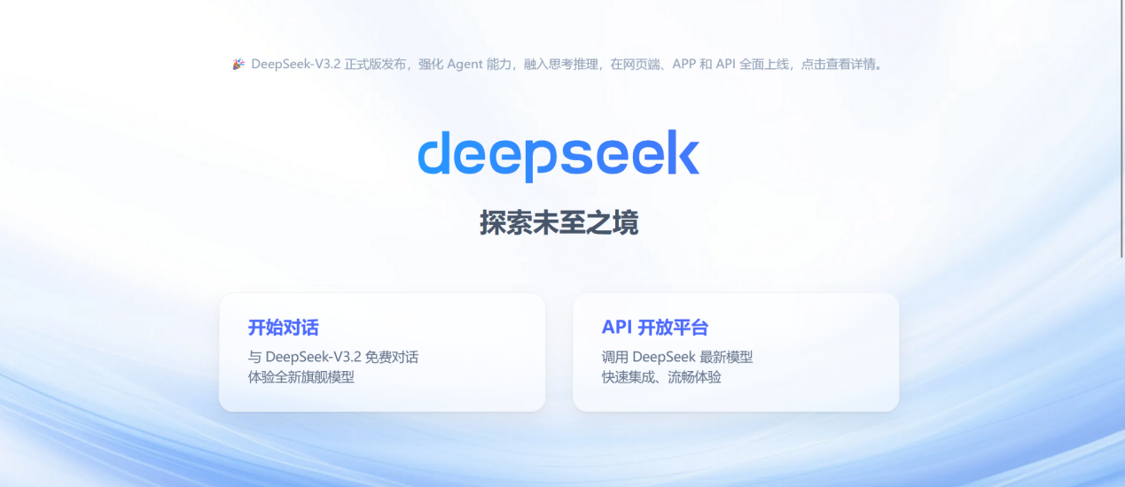

API开放平台
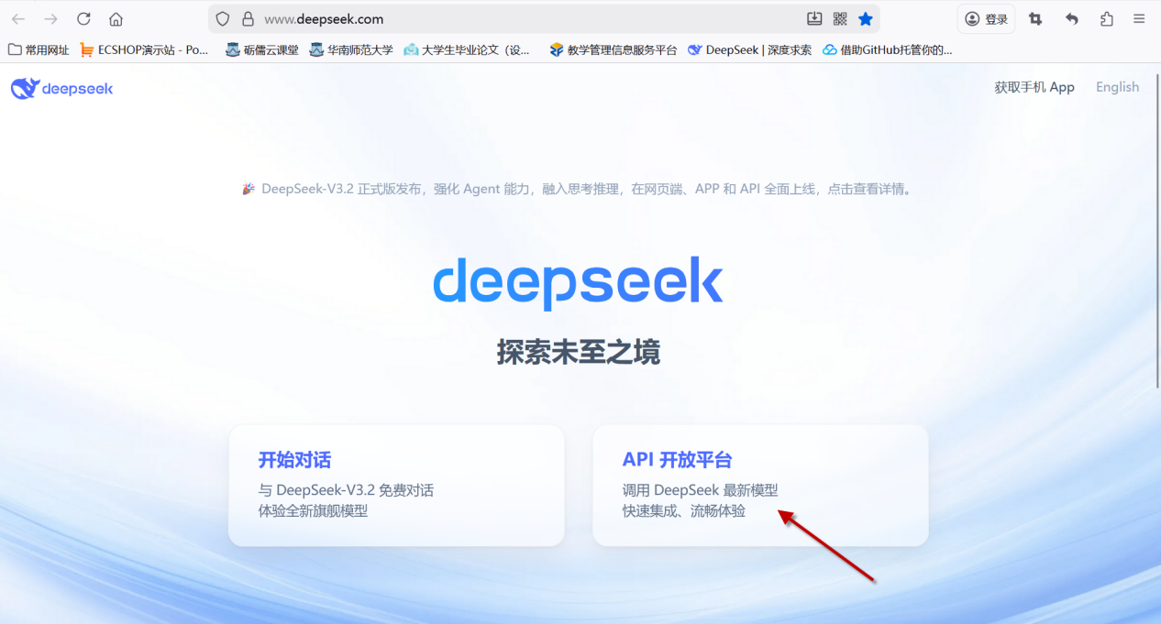
DeepSeek API开放平台是面向开发者的“AI能力工厂”，它的核心用途是让你将DeepSeek大模型的能力集成到你自己的应用程序、工具或服务中。简单来说，你不再需要每次手动访问DeepSeek的网页，而是可以通过编写代码，让DeepSeek成为你应用中的一个功能模块。你可以用它来开发智能客服、AI写作助手、代码生成工具、多轮对话机器人等等。
DeepSeek API 详细操作指南：
第一步：账号注册与密钥获取；
第二步：环境准备；
第三步：编写你的第一个API调用程序；
第四步：理解关键代码与进阶功能；
第五步：常见问题排查（FAQ）。
总结：通过以上五个步骤，你已经掌握了DeepSeek API的基础使用方法。从获取密钥、配置环境，到编写代码和调用模型，你现在可以开始将DeepSeek强大的AI能力集成到你自己的创意项目中了。如果你想探索更多高级功能和参数，建议阅读DeepSeek的官方API文档。

开始对话
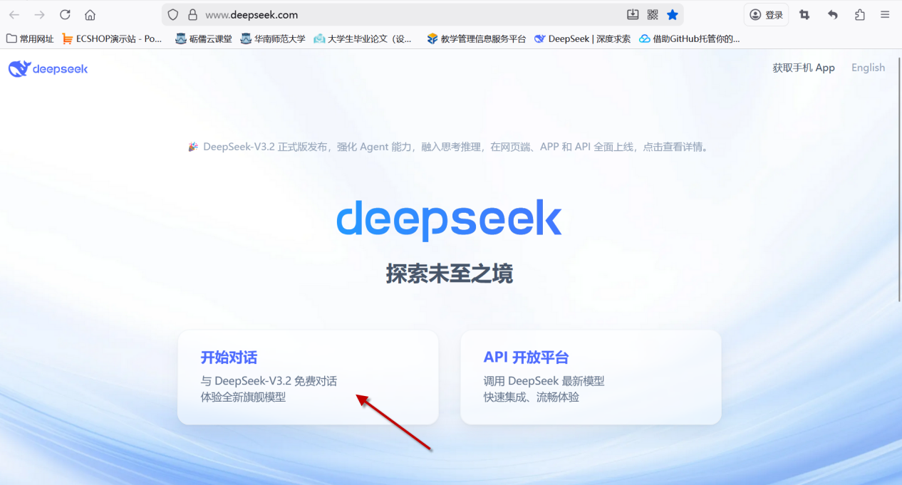
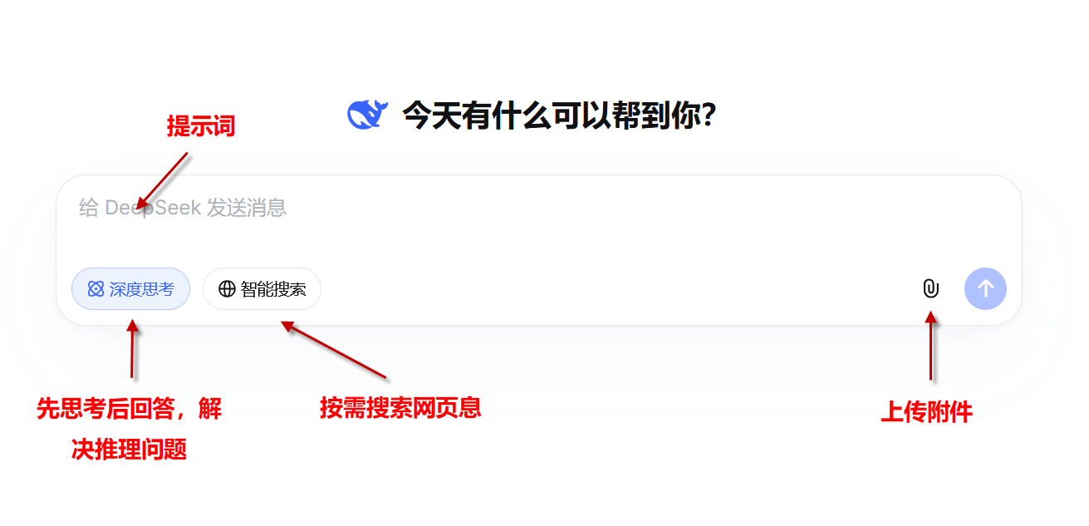
实操练习：
- 使用日常大白话沟通。输入：推荐杭州好玩的地方。
- 使用结构化的表达，可提高精准率。结构化公式：角色+任务+背景+要求
结构化：
方式1：
- 角色：你是杭州本地导游
- 任务：设计一份杭州旅游计划
- 背景：①6岁孩子一家三口 ②旅游周期2天
- 要求：
①日均消费<=500元 ②儿童互动项目 ③避开拥挤景点
④地铁直达的老字号餐馆 ⑤时间轴行程表（早9点-晚8点），每个景点标注厕所/休息位置
方式2：
你作为本地导游，为带6岁孩子的三口之家设计杭州2日游：
- 预算：日均消<=500元
- 要求：①儿童互动项目 ②避开拥挤景点 ③含地铁可达的老字号餐馆
- 输出：时间轴行程表（早9点-晚8点），每景点标注厕所/休息区位置

